木烨天气APP说明

一．主要功能：

1. 天气查询：在文本框中输入城市名，即可查询该城市目前天气状况，可以获取云量，实况天气状态码，天气状况，体感温度，相对湿度，降水量，大气压强，温度，能见度，风向角度，风力，风速等天气状况，经实时测试（如下1,2图），天气测试数据与实际相符。

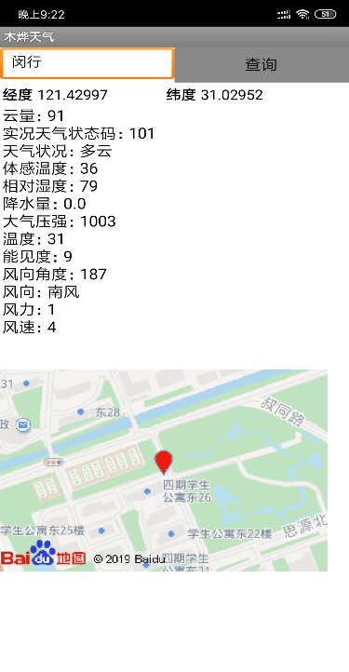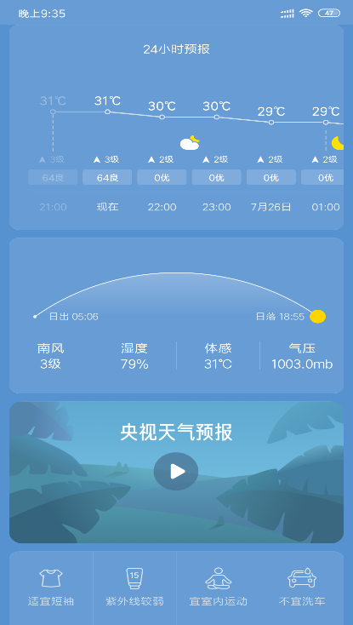

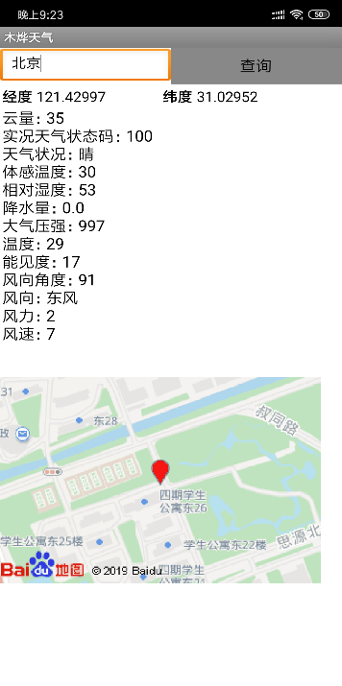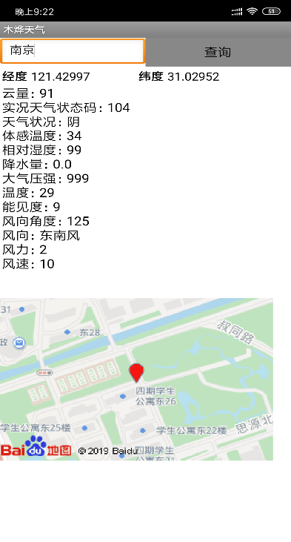

1. 定位与地图显示：晃动手机，手机会进行1s震动，并进行地理定位，显示经纬度，同时调用百度地图，呈现实时静态图与静态全景图。但由于百度静态全景图具有使用限制，非企业用户一天之内仅可使用20次，故一天之内使用次数有限。静态定位图测试良好（上图为笔者在上海交通大学d26学生宿舍测试结果）。

**二．使用技术：**

1.APP inventor编程技术（下图为设计界面）

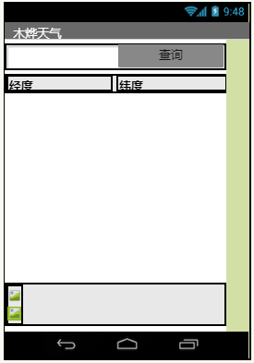

2.和风天气API接口

3.百度地图静态地图API接口

4.百度地图静态全景图API接口

**三．不足之处：**

1.使用和风天气API接口，但和风天气免费版仅能获取部分数据，本想实现的七天天气预报与实时定位天气查询功能仅对企业收费开放。

2.百度静态全景API接口对于非企业用户来说有次数限制，一天仅可使用20次左右。

3.APP使用需调用手机GPS定位，在封闭的室内环境使用不够流畅。

4.由于初次使用APP inventor 编写安卓程序，在一些语言与过程中过于累赘，存在不足。

附录：

代码截图

